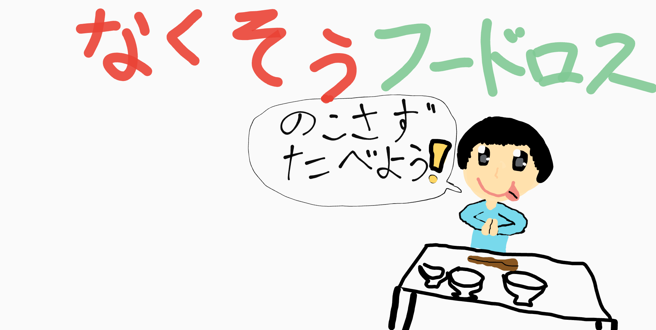
未来のために、
フードロスを無くそう！！
皆さんは、フードロスについて知っていますか？
フードロスは、人が食べるためにつくられた食料が、失われたり捨てられたりしてしまうことを指します。フードロスをしていない人は、いないと思います。なぜなら、フードロスは、様々な人が様々なところでしているからです。
買い物でフードロスを出しているかも？

A、B、Cさんの買い物を例にして考えてみましょう。
Aさん 「僕は食べきれずに捨てることを防ぐために、奥から商品をとりました。」
Bさん 「僕はスーパーマーケットで商品を手前から取りました。」
Cさん 「何回も行きたくないので、たくさんかいました。」
Aさん、Bさん、Cさんは、どれもフードロスをしてしまう場合があります。
A さんは奥から品物を取っているので手前にある品物が消費期限を過ぎてしまいたくさんのフードロスになってしまう場合があります。
Bさんも、その商品を計画的に買っていなければ消費期限が過ぎ、フードロスになってしまう場合があります。
Cさんは買いすぎて食べきれない食品をフードロスしてしまう可能性があります。
では、フードロスをすることでどのような悪影響があるのでしょうか。もったいない、というだけで大した影響はなさそうですよね。実は大きな影響があるんです。

フードロスの悪影響とは？
フードロスをすると次のようになります。
食品を焼却処理する際に排出されるCO₂が地球温暖化の要因となる。
⇨食物がうまく育たない環境になる。
⇨食料が足りなくなる。
また、９人に一人（8億6625万人）が飢餓（※１）に苦しんでいます。その人達に、国連WFPが１年に支援する量は約食料380万トン。日本国内で発生した食品ロスは約612万トン（推計）。国連WFPからの支援の約1.5倍に当たります。まずは、「もったいない」と思う気持ちが大切です。
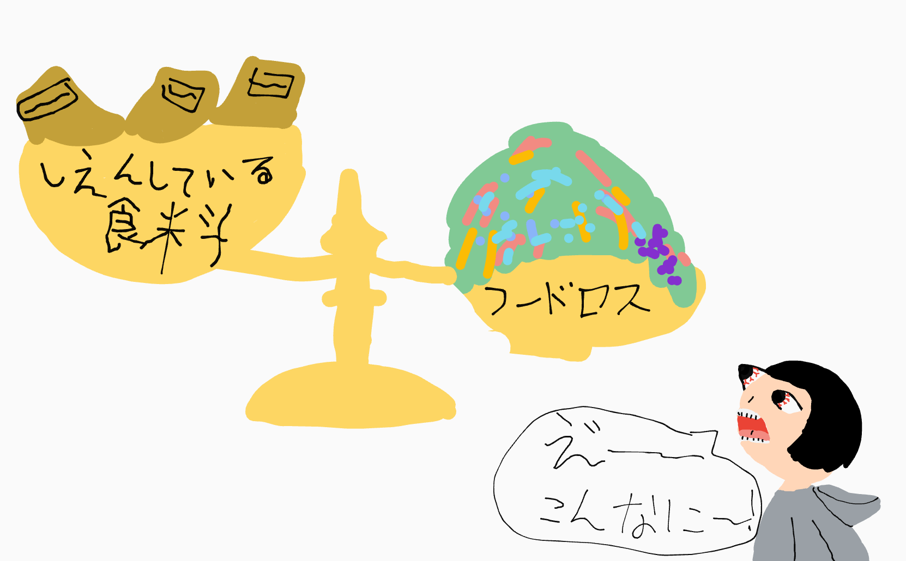
政府・会社は、どんな対策をしている？
では、これを防ぐために政府などはどのような対策をしているでしょうか。
農林水産省では、食品の製造工程で規格外品として捨てられる商品を引き取り、福祉施設などへ無償で提供する「フードバンク」と呼ばれる活動を実施しています。すかいらーくでは、食べきれなかった食品を持ち帰れる容器を無料で用意しています。
私達には、どんな対策ができる？
私達は下のようなことができます。
・食べきれない食品を買いすぎない
・食べ切れる分だけ料理を作る（グラフから）
・余った具材も使い切る
・それでも余った料理は冷凍する
・フードドライブに寄付する
・栄養の多い「皮」を過剰処理しない
・レストランなどでは、自分達が食べ切れる分だけ注文する（グラフから）
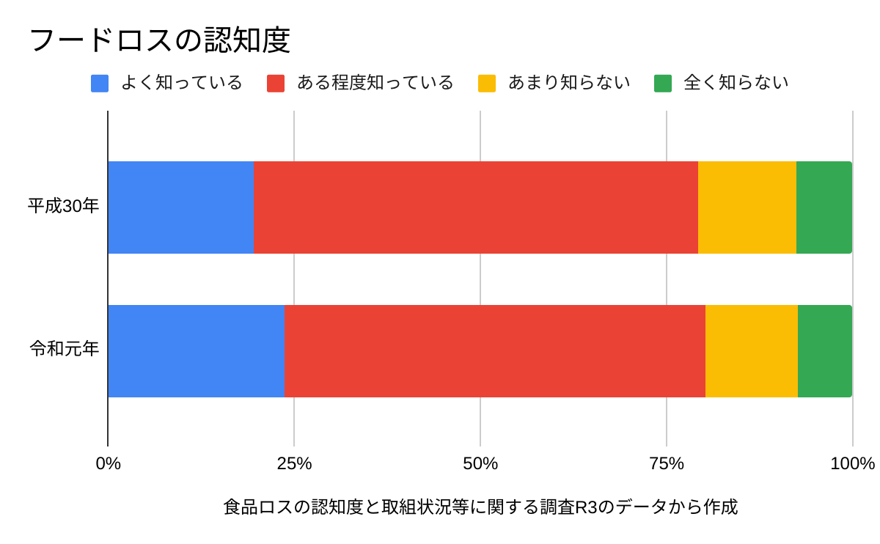
・賞味期限（美味しく食べる期限。過ぎてもある程度は食べられる）と消費期限（安全に食べるための期限。過ぎると基本的には食べられない）を勘違いしない
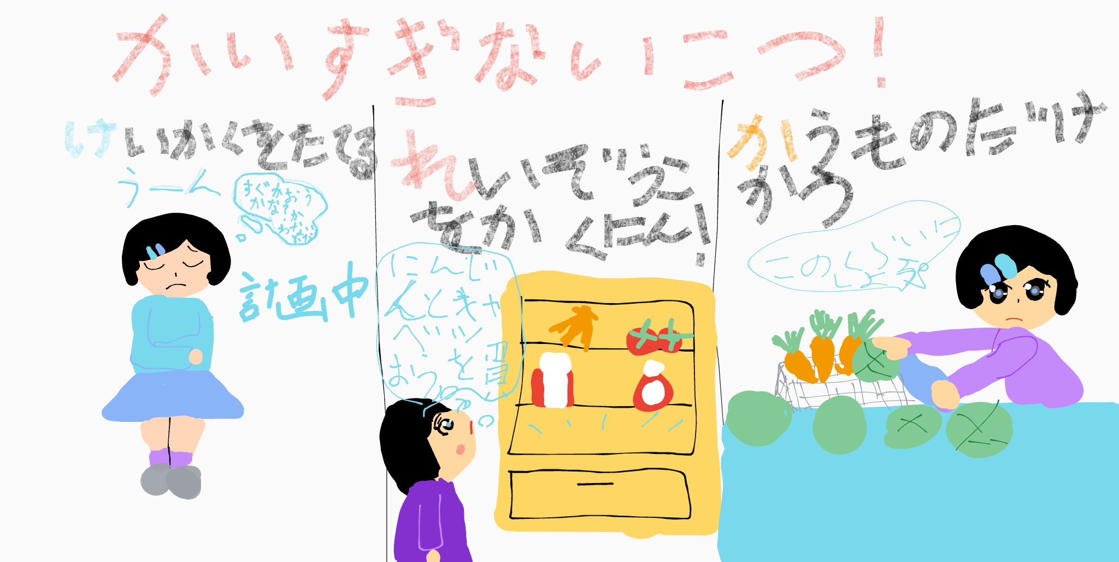
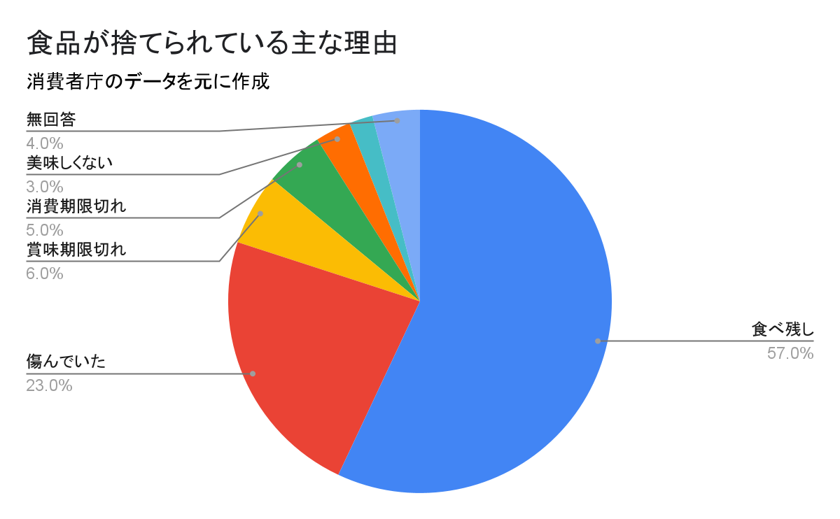

最後に
フードロスはよほど何か大きな出来事が起きない限り無くなることはないと思っていますか。しかし、そんなことないんです。下の２つのグラフを見てください。
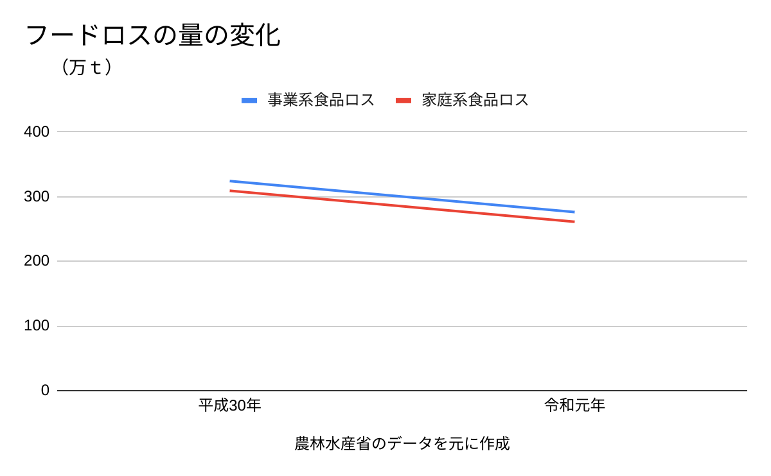

平成30年から令和元年にかけてフードロスの認知度が上がり、それに伴ってフードロスの量が減っています。つまり、フードロスを知ればフードロスを減らそうと意識してフードロスが減る、それを繰り返してフードロスを無くせる、ということです。あなたの周りの人にもフードロスのことについて教えてあげてください。

自分にできることから始めて、
フードロスを無くそう！！

ありがとうございました。もっと分かりやすく、多くの人に伝わるようになるようにアンケートにご協力ください。

アンケートはこちら⇩
https://docs.google.com/forms/d/e/1FAIpQLSewcujd8lqqa6GccL_cOOm5ZwxgCDeGiJAME8W9tY2K4XZjkw/viewform

